Тема. Статистика в нашому житті
Мета:
Навчальна:
- узагальнити та систематизувати відомості з теми «Статистика», ознайомити з історією розвитку цієї науки та її практичним використанням;
- закріпити вміння: наводити приклади подання статистичних даних у вигляді таблиць, діаграм та графіків, знаходити центральні тенденції вибірки, робити висновки та прогнози;
- формувати розуміння значущості практичного застосування статистичних досліджень для різних галузей;
- при створенні презентації, публікації продовжувати формувати вміння планувати роботу, стисло подавати результати досліджень, добирати відповідний ілюстративний матеріал, робити висновки;
- формувати вміння належно використовувати цифрові технології та комунікаційні мережі ;
- озброїти дітей інструментарієм для вирішення життєвих проблем, пошуку й досліджень у життєвих ситуаціях, вмінням правильно оцінювати статистичну інформацію ;
Розвивальна:
- розвивати пізнавальний інтерес, уяву, логіку, пам’ять учнів;
- розвивати уміння та навички самостійного здобуття знань та їх застосування для розв’язання пізнавальних та практичних завдань;
- розвивати здатність працювати у різноманітних групах, виконуючи різні соціальні ролі;
- розвивати уміння здійснювати дослідницьку діяльність;
- розвивати уміння працювати з інформаційними джерелами;
- формувати навички самооцінки та самоконтролю.
Виховна:
- виховувати лідерські якості;
- вміння працювати у колективі, розподіляти обов’язки;

Технологія проведення уроку: проектна (захист проекту).
Очікувані результати.
Після захисту проектів учні:
- знатимуть історію виникнення статистики;

- узагальнять і закріплять на практиці знання про предмет статистики, способи подання статистичних даних(частотні таблиці, кругові діаграми та гістограми, полігон частот), поняття генеральної сукупності та вибірки, репрезентативність вибірки, характеристики вибірки: об’єм , розмах, центральні тенденції вибірки: моду, медіану, середнє значення;
- дізнаються багато цікавого про різні сфери діяльності людини, де
застосовується статистика;
- розвинуть комунікативні навички.
Оволодіння компетенціями: спілкування державною мовою, математична компетентність, інформаційно-цифрова, уміння вчитися впродовж життя, соціальна і громадянська, обізнаність і самовираження у сфері культури, екологічна грамотність та здоровий спосіб життя.
Забезпечення заняття:
Наочність: плакати,таблиці, презентації учнів
Роздатковий матеріал: бланк для створення опорного конспекту уроку
Технічне забезпечення: комп’ютер, проектор,екран
Епіграф
Те, що я чую, я забуваю.
Те, що я бачу і чую, я трохи пам’ятаю
Те, що я чую, бачу і обговорюю, я починаю розуміти.
Коли я чую, бачу, обговорюю й роблю, я набуваю знань та навичок
Коли я передаю знання іншим, я стаю майстром.
Конфуцій
Хід уроку
І. Організаційний момент
Привітання.
ІІ. Вступне слово вчителя(повідомлення теми і мети уроку).
Сьогодні в нас підсумковий урок із теми "Статистика". Розпочати його я б хотіла зі слів давньокитайського філософа Конфуція: …
Ви ЧУЛИ від мене про цю науку й основні її поняття, ви БАЧИЛИ приклади різноманітних таблиць, діаграм та ін., ми ОБГОВОРЮВАЛИ на уроках різні поняття статистики, ви САМОСТІЙНО ВИКОНУВАЛИ різноманітні задачі – набували вмінь та навичок… А сьогодні я хочу, щоб ви відчули себе справжніми науковцями, продемонстрували результати своїх досліджень і передали набуті знання своїм товаришам. Щоб ви відчули себе справжніми МАЙСТРАМИ СТАТИСТИКИ.
Отож, розпочнемо наш урок. Для успішної роботи ви отримали бланки. Слухаючи повідомлення однокласників, ви маєте заповнити вільні місця в них. Мета вашої роботи – створити опорний конспект теми, за допомогою якого ви зможете швидко відтворити тему, наприклад, перед ДПА. Крім того, уважно слухайте кожну групу й робіть позначки: що сподобалося, що ні і що можна було б покращити.
Розпочнемо з групи з назвою «Історики»

ІІІ. Виступ групи «Історики».
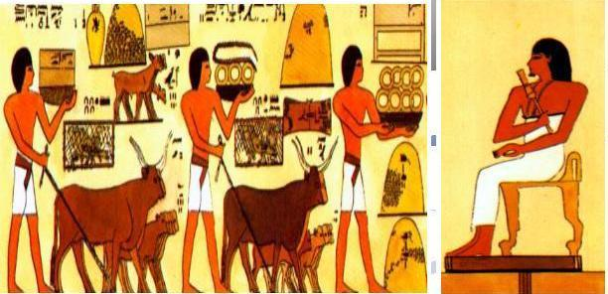
Статистика має давнє коріння та багатовікову історію розвитку. Для управління державою потрібен був підрахунок населення, худоби, облік земельних угідь, майна і т.п. У Китаї більше ніж за 2 тисячі років до н.е. проводилися переписи населення за статтю та віком. Згадки про статистичні обстеженнях зустрічаються і в біблійні часи. У Стародавньому Римі була створена перша статистична установа – ценз для проведення перепису вільних громадян та їх майна.
Першою опублікованою статистичною інформацією можна вважати глиняні таблички Шумерського царства (III - II тисячоліття до н. е.). Першими і основними обліково - статистичними джерелами на Русі були літописи, в яких вже в ІХ-ХІ ст. згадується про збір різноманітної інформації.
Перший напрямок подальшого розвитку статистики отримав назву описового, виник у Німеччині в другій половині XVII століття і відоме як Державознавство, або описова школа. Її засновником був німецький учений Герман Конрінг, який увів викладання цієї наукової дисципліни в університетах. Багато зробив для розвитку описової школи професор Готфрід Ахенваль, який уперше став читати нову навчальну дисципліну, яку він назвав статистикою . Основним змістом цього курсу був опис політичного стану й визначних пам'яток держави.
Другий - виник в Англії і відомий під назвою Школа політичних арифметиків, цей напрямок набагато ближчий до сьогоднішнього розуміння статистики. Представники школи своїм головним завданням вважали виявлення на основі великого числа спостережень різних закономірностей і взаємозв'язків досліджуваних явищ. Засновником школи цього напряму був Вільям Петті - відомий англійський політеконом.

Унікальну історичну цінність мають матеріали перепису козацького стану, здійсненого за наказом гетьмана України Богдана Хмельницького в 1649 році. Переписи всього чоловічого населення, так звані ревізії, проводились в Україні з 1782 до 1857 р.
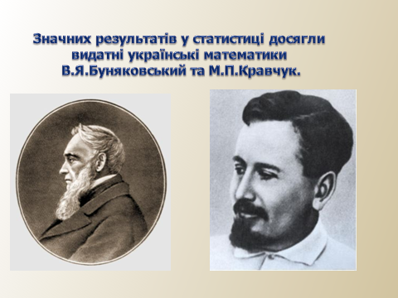
З першої половини ХІХ ст. осередками статистичних досліджень були губернські комітети і бюро, результати досліджень публікувались у спеціальних виданнях, здебільшого у формі щорічних пам’яткових книг.
У середині ХІХ ст. було створено кафедри статистики в Київському та Харківському університетах

ІV. Узагальнення і систематизація основних понять статистики.
На цьому етапі вчитель, використовуючи наочність, у вигляді евристичної бесіди систематизує матеріал. Учні в отриманих бланках складають опорний конспект теми.
План
- Статистика
- Етапи статистичного дослідження.
- Вибірка і генеральна сукупність.
- Репрезентативність вибірки.
- Вибіркові характеристики:
- розмах
- об’єм
- мода
- медіана
- середнє значення
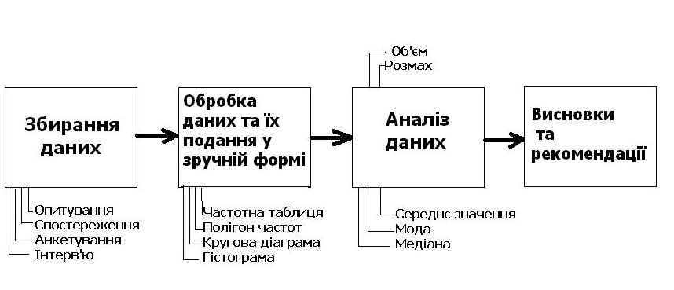
- Завдання для ілюстрації повторених понять:
У 9 класі провели вибіркове опитування: скільки приблизно годин на день витрачає дев’ятикласник на виконання домашніх завдань.
Результати опитування: 4, 3, 1, 0, 3, 2, 3, 3, 2, 2.
Завдання: 1) оформити у вигляді частотної таблиці;
2) побудувати гістограму;
3) зобразити дані на круговій діаграмі;
4) побудувати полігон частот;
5) знайти моду;
6) знайти медіану;
7) знайти об'єм вибірки;
8) знайти розмах вибірки;
9) знайти середнє значення.
Перевіряємо за зразком (слайд на екрані)
Усі справилися із завданням? Підніміть руки, у кого жодної помилки? Хто помилився – виправляємо.
Статистика ще має й робити висновки і давати рекомендації. Що б ви порадили тому учню, у якого на виконання завдань іде в середньому 0 год? 4 год.?
Відповіді:
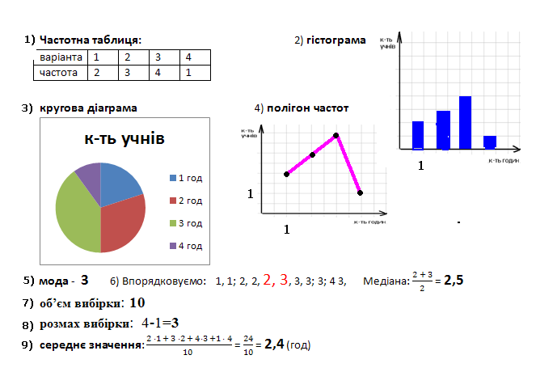

V. Виступ І групи дослідників – «Лівші»
Учні, серед яких два лівші, провели опитування серед учнів школи, з’ясували кількість шульг, амбідекстрів у школі. Досліджували також їхстать, успішність, проблеми, що виникають у шульг.
Результати оформили у вигляді частотної таблиці й кругових діаграми. Надали поради, як навчати й виховувати лівшу.
(докладніше в презентації)

VІ. Виступ ІІ групи дослідників – «Однокласники» (див. презентацію)
Група проводила анкетування , використовувала документальний спосіб, а також зібрала інформацію, використовуючи інтерв’ю, створили відео на цю тему. Результати досліджень подали у вигляді частотних таблиць, гістограм, полігону частот.Обчислили всі вивчені характеристики вибірки на прикладі зросту учнів класу. Питання, що досліджувалися:
1) улюблений предмет у школі;
2) улюблений жанр фільму;
3) яку музику ти слухаєш?
4) чи є в тебе фобії?
5) як би ти хотів відсвяткувати випускний?
6)стан успішності з 5 по 9 клас.
Висновки:
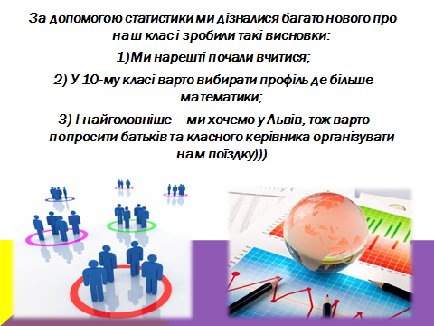

VІІ. Виступ групи «Гумор»
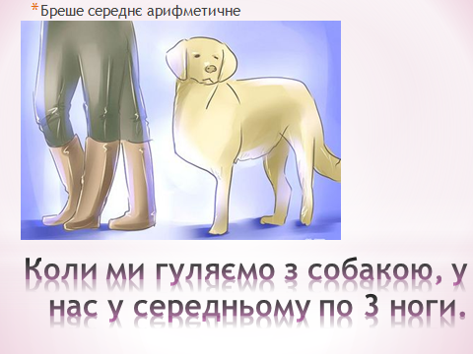
«Існує три види брехні: брехня, нахабна брехня та статистика.» Чому так говорять, досліджувала ця група. Адже цифри – не брешуть.

І на службі, і удома,

Серед степу, на горі

Все рахують без утоми

Нам статистики-трударі.

«Скільки ви машин купили?

Дві? А може, й ще одну?

а податки всі сплатили?

е... поповнюйте казну!..»

День і ніч вони в роботі –

Теки свідченням товсті.

Хто там знає, скільки поту

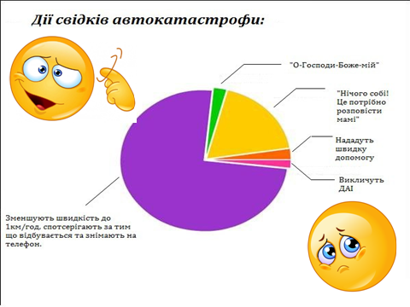
Звіти вичавили ті…

Зрозуміло. Бо непросто

Вгору висновки подать.

Президенту – не завгоспу –

Доведеться їх читать.

А гаранту що, приємно

Чути зопалу про те,

Що і сальдо в нас від’ємне,

І ціна на хліб росте?

Тож статистики ( всі знають),

Не лякати щоб «вождів»,

Свої звіти «підчищають»,

Звиваються, мов вужі…

У створеній презентації наведені деякі причини того, що статистика іноді виявляється неправдивою і навіть кумедною.

VІІІ. Підсумок уроку
- Надати коротку відповідь на запитання:
Що сподобалося на уроці?
який момент уроку для тебе був найяскравішим?
Що не вдалося на уроці?
Чого ви навчилися, працюючи над проектом?
Чого навчилися на самому уроці?
2. Аналіз діяльності учнів на уроці
Аналізує вчитель діяльність учнів на уроці, оцінює роботу кожної групи.
Домашнє завдання – написати есе, чого ви навчилися, працюючи над проектом. Що вдалося, що ні, як у майбутньому покращити подібну роботу?
3.Пісня про статистику (творча переробка пісні групою «Однокласники»)
(див. відеозапис репетиції пісні у додатку)
Статистику ми любимо усі,
Наука ця і точна й не проста.
У голову вона нам залягла,
Без неї ми ніяк, уже ніяк.

Ми хочемо пізнати щось нове,
Ми хочемо пізнати щось круте,
І в школі нам частенько задають
Залізти в інтернет знайти «інфу»…

Ми хочемо вам усім сказати

Вас переконати,

Що кожен із нас

полюбив цю тему(2р.).

Моду й медіану вмієм визначати,

Спад процесу чи зростання

Аналізувати(2р.)

«__»_____________ Прізвище та ім’я ______________________
Тема. Статистика в нашому житті
Те, що я чую, я забуваю.
Те, що я бачу і чую, я трохи пам’ятаю
Те, що я чую, бачу і обговорюю, я починаю розуміти.
Коли я чую, бачу, обговорюю й роблю, я набуваю знань та навичок
Коли я передаю знання іншим, я стаю майстром.
Конфуцій
- Історія виникнення статистики
Статистика — наука про отримання, обробку та аналіз кількісних даних, які характеризують масові явища.

Схема статистичного дослідження

Наприклад: У 9 класі провели вибіркове опитування: скільки приблизно годин на день витрачає дев’ятикласник на виконання домашніхзавдань.
Результати опитування: 4, 3, 1, 1, 3, 2, 3, 3, 2, 2.
Завдання: 1) оформити у вигляді частотної таблиці;
2) побудувати гістограму;
3) зобразити дані на круговій діаграмі;
4) побудувати полігон частот;
5) знайти моду;
6) знайти медіану;
7) об’єм вибірки;
8) розмах вибірки;
9) знайти середнє значення;
10) зробити висновок та рекомендації (усно)
Розв’язування
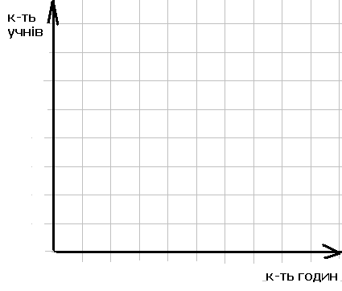
- Частотна таблиця: 2) Гістограма
варіанта
частота

3

- Кругова діаграма 4) Полігон частот

- Мода -____ 6) ____________________________________________________Медіана:_______

- об’єм вибірки:________

- розмах вибірки: _________________

- Середнє значення:_____________________________________________________________

